乐观悲观，都在眼前

原创 简思智库 [简思智库](javascript:void(0);)

**简思智库**

微信号 GNSSTT

功能介绍 策者简也，思而后行。

2023-01-16[原文](https://mp.weixin.qq.com/s?__biz=MzUyNzQyMzYwNQ==&mid=2247493600&idx=1&sn=49479c42c837e90d56513789e4fb2b32&chksm=fa7d66facd0aefec99b9ccb6bae88625a58a048fda5d402dfe5dd1bf977646dfbe80a1c98f11&scene=27#wechat_redirect&cpage=99) 发表于

收录于合集 #香港的声音 241个





**簡思智庫有話説：**

挑战与机遇并存，抓住机遇征服挑战，我们民族会迎来更好的每一年。

**這是簡思智庫的第 726 篇原創**

**作者：**周春玲，全國政協委員，香港高升基金执行主席。

再有几天春节到，中国传统新年才开始。

通关，让百业复兴，即使未能蓬勃如昔，但市民对未来的憧憬，已经溢在大街小巷，连黄大仙也都热闹起来，为来年祈福预做准备。

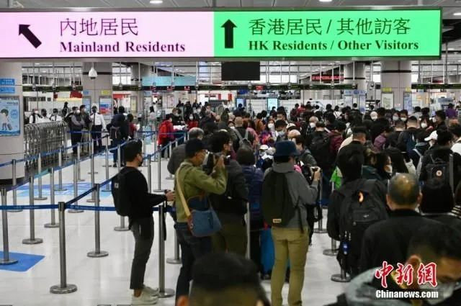

2022年的经济在艰难中行走，对新的一年到底是乐观、审慎乐观还是不看好？

这件事的确不能靠黄大仙，不妨看看内地各省市正在召开的“两会”陆续公布的经济数据。

最近我看到了一些省市的GDP数据，在这里和大家分享一下。

根据数据显示，2022年全国部分省市的GDP数据分别是：

广东12.8万亿，江苏12万亿，山东8.78万亿，浙江7.77万亿，河南6.3万亿，四川5.6万亿，湖北5.4万亿，福建5.3万亿，湖南4.9万亿，安徽4.6万亿，北京4.2万亿，上海4.5万亿，山西2.7万亿。

其他一些城市尚待陆续公布。

从总体上看2022年全国经济虽然发展不及往年，但整体发展尚可，在数字比拼中：

广东、江苏、山东省依然在前三；

增速最快的省份分别是山西，内蒙古，陕西，江西等；

增量最高的省份分别是山东，浙江，湖北等。

香港人比较熟悉的苏州、宁波和南京也有长足的进步，被称作“最牛地级市”苏州，地区生产总值预计2.4万亿元，今年GDP目标拟设为5%左右；南京市去年生产总值达1.88万亿元，今年GDP目标在5%以上；宁波去年预计实现地区生产总值1.5万余亿元，今年GDP拟设为5.5%以上。

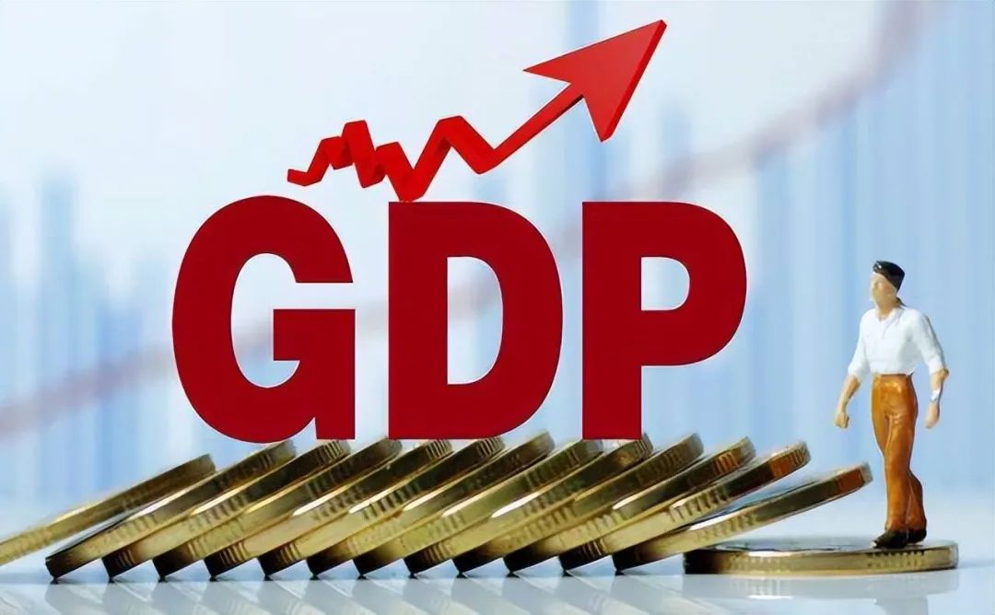

香港人最关注的广东，该省在过去困难的环境下，GDP仍可接近13万亿，说明该省经济发展实力非常强，不愧为全国经济发展第一大省。

除此之外，广东不仅拥有深圳，广州两个一线城市，还拥有佛山、东莞两个新一线城市，紧跟随后的惠州，今年也有新的突破。

尽管广东去年经济增速较低，基数低，在疫情防控措施优化后，今年经济增速肯定会显著高于2022年，对香港如何加快恢复经济，无疑是敲响了警钟，也是强大的推动力。

香港行政长官表示，他跟团队将像兔般奔跑，“告诉世界香港已回到世界中心”。

作为领导人有这样的雄心无可置疑，但香港的定位是什么？大湾区经济引擎？世界中心？

如果是前者，不能忽视各省市的经济数据与香港之比较；如果是后者，对新一年国际大环境的复杂，应有准确判断。

如果两者兼之，对香港面对的竞争和挑战，都应了如指掌。

我对新一年是持乐观态度，但也有几重挑战要重视，要有周边环境出现最坏情况的准备。

**其一，最大的即时冲击仍然是疫情。**

三年来抗疫证明，对社会、经济、人心最大的破坏力，当数这场疫情。

我们苦扛了3年，终于等到病毒杀伤力大幅减弱，加速开放，但病毒并未退场，仍在演变中，随时会作出反扑。

若以香港的数据作参考，中招后的平均病死率超过了0.2%，高于流感的0.1%病死率，说明此病毒传染力惊人。

身边朋友的“杨过”、“杨康”、“王重阳”、“阳顶天”数之不尽，便知防不胜防，挡无可挡。我早前已按香港政府的要求打了4针疫苗，也只能“久阴真惊”。

依照北京大学新冠疫情研究团队公布的数学模型分析，放开管控政策后，中国感染人数已超9亿。

按官方口径仅数万人死于新冠病毒，民间传闻或多于数倍，即使内地致死率与香港今天的相若，也远低于美国的绝对数和比率。

若这种分析合情，我们有足够的信心，战胜疫情走在世界之先。

同样，根据中央经济工作会议精神，今年经济是发力之年，迈过当前的艰难路坎，预计全年或有5.5%左右的增长。

**其二，对台湾要做两手准备。**

最近美日修订安保条约，其本质是以军事遏制中国，借台湾来挑动台海的稳定。

对统一台湾的决定权，从来都是中国的内政，但美国并未放松过对统一台湾的干预。

美国不断变招，现时的策略是掏空中国台湾，例如把台积电的人才挖走，又在那里尽可能埋下动乱的种子，增加北京将来收回台湾的困难。

至于台湾人民的福祉，并非美国需要考虑，他们只有一个目的搞乱中国，若美方认为时机对其有利，不排除会容许台当局宣布“独立”，那么战事便难免。

所以国家一方面继续争取和平统一的机会，另一方面亦要采取各种迫不得已的最强手段，以遏制“台独”成为现实。

**其三，地缘政治引发更大冲突的风险依然存在。**

俄乌战争尚看不到尽头，双方都在拖下去。

欧洲是中国的重要出口市场，欧盟紧随美国的地缘政治策略，使自己衍生了能源安全的巨大麻烦，脱身不得，其衰退正在日益加重。

欧盟的衰退对中国经济不是好事，过去是大家互相贸易，一起赚钱。但西方国家打破了这种平衡，经济一体化的局面渐行渐远，需要我们重新适应。

**其四，受制于欧美国家的停滞影响。**

经济增长的动力无可避免受商业周期带来的起伏影响，特别是欧美国家的衰退负面因素。

但近月中国屡有突破，与东盟关系进一步发展，打通中亚地区，与中东产油国的互动，使人民币有可能成为石油的交易货币，就算是欧盟，也不敢不倚靠中国的市场与资金。

这些成就为中国经济打通对外脉络和市场，无疑是一个新的拓展。

对新一年的经济增长是乐观或审慎乐观，可以继续观察，但有一点可以肯定，中国经济的韧性、中国人不畏艰难的韧劲，是新一年破局的基本点，国运会再腾飞。

**不念过去**

**END**

**不畏将来**



欢迎您投稿原创文章到简思智库，让您的声音被更多人听到



请长按下方二维码添加简思智库工作微信投稿。（或搜索添加微信ID：**GTT_CN**）









**感谢阅读，请关注我们，或点右下角“赞”和“在看”分享。**



### 精选留言

用户设置不下载评论